ΘΕΜΑ 4
Σε έναν κινηματογράφο ο αριθμός των θεατών που παρακολούθησαν τέσσερεις ταινίες τον μήνα Νοέμβριο φαίνονται στον επόμενο πίνακα:
Ταινία 1 | 150
Ταινία 2 | 130
Ταινία 3 | 70
Ταινία 4 | 50

α) Ένας μαθητής κατασκεύασε το επόμενο πολύγωνο σχετικών συχνοτήτων % για τους θεατές που παρακολούθησαν τον μήνα Νοέμβριο τις παραπάνω ταινίες:
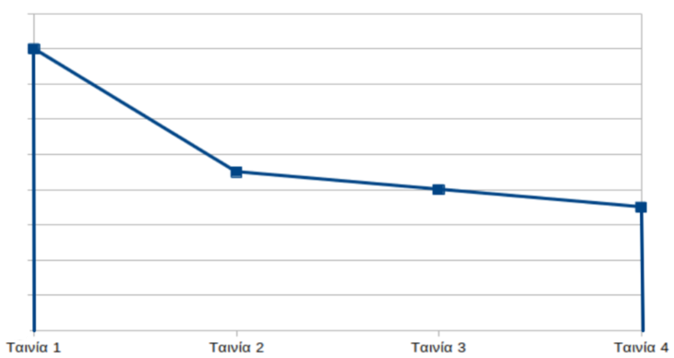

Να σκεφτείς και να αποφασίσεις αν το πολύγωνο αυτό είναι σωστό ή λανθασμένο.
(Μονάδες 13)

β) Πρώτα να αντιγράψεις τον παρακάτω πίνακα και μετά να συμπληρώσεις τα κενά:

Ταινία | Συχνότητα | Σχετική συχνότητα $f_{i}$
Ταινία 1 | 150
Ταινία 2 | 130
Ταινία 3 | 70
Ταινία 4 | 50
Σύνολο
(Μονάδες 12)
(Δίνεται ότι $\frac{15}{40}=0,375$, $\frac{13}{40}=0,325$, $\frac{7}{40}=0,175$ και $\frac{5}{40}=0,125$)

